Тема 5. Широтно-импульсная модуляция. Управление сервоприводами

5.1. Принцип широтно-импульсной модуляции
Широтно-импульсная модуляция (ШИМ, англ. PWM — Pulse Width Modulation) является одним из наиболее распространённых и эффективных методов управления мощностью, подаваемой на нагрузку, в цифровой электронике. Суть метода заключается в изменении соотношения между длительностью импульса и периодом следования импульсов при сохранении постоянной частоты. В отличие от линейного регулирования, где мощность управляется изменением амплитуды напряжения, ШИМ работает с цифровыми сигналами, имеющими только два уровня: высокий (логическая единица) и низкий (логический ноль).
Принцип работы ШИМ основан на том, что средняя мощность, передаваемая нагрузке, пропорциональна доле времени, в течение которого на нагрузку подано напряжение. Если сигнал имеет высокий уровень в течение 75% периода и низкий в течение 25%, то нагрузка получает в среднем 75% от максимальной возможной мощности. При этом сам сигнал остаётся цифровым: транзисторы выходного каскада либо полностью открыты, либо полностью закрыты, что минимизирует потери мощности на нагрев и обеспечивает высокий КПД преобразователя.
ШИМ находит применение в огромном количестве задач встраиваемых систем. Управление яркостью светодиодов, регулировка скорости вращения двигателей постоянного тока, позиционирование сервоприводов, генерация аналоговых сигналов через фильтры нижних частот, управление нагревательными элементами, формирование звуковых сигналов — всё это реализуется с помощью широтно-импульсной модуляции. В STM32 генерация ШИМ осуществляется аппаратно таймерами общего назначения, что позволяет разгрузить процессор от необходимости формировать сигнал программно.
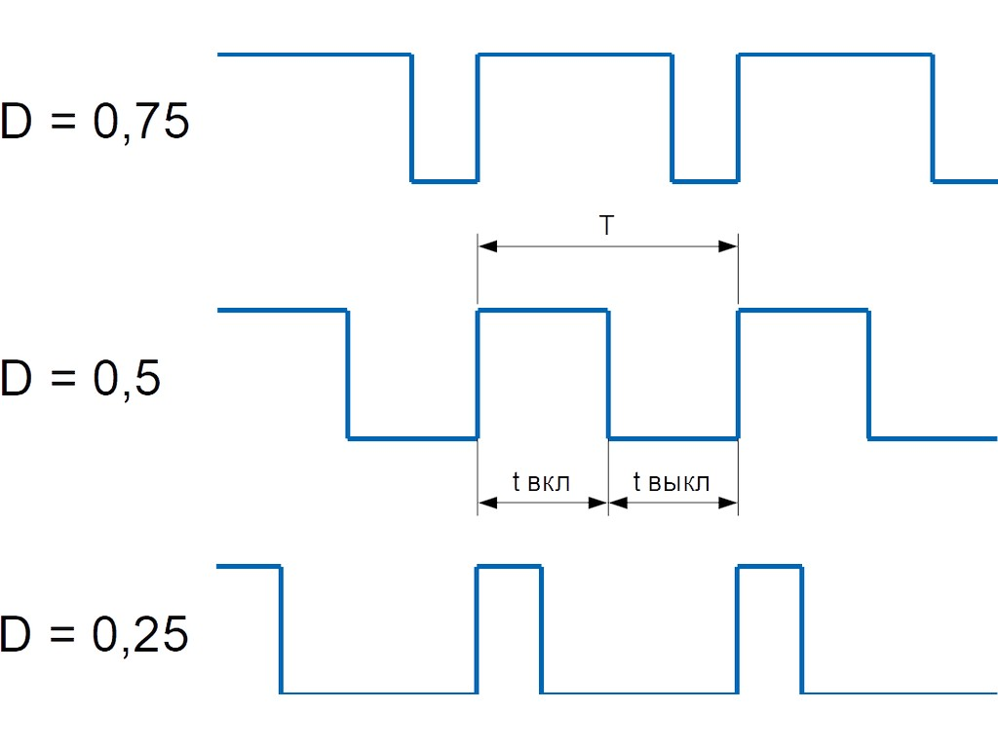
Рисунок 5.1 — Временные диаграммы ШИМ-сигнала с различной скважностью: 25%, 50%, 75%

5.2. Параметры ШИМ: частота, скважность, разрешение
Любой ШИМ-сигнал характеризуется тремя основными параметрами: частотой, скважностью (или коэффициентом заполнения) и разрешением.
Частота ШИМ определяет, сколько полных периодов сигнала генерируется за одну секунду. Измеряется в герцах (Гц). Период сигнала T обратно пропорционален частоте: T = 1/f. Выбор частоты зависит от типа нагрузки. Для управления яркостью светодиода достаточно частоты выше 100 Гц, чтобы человеческий глаз не воспринимал мерцание. Для управления двигателями постоянного тока обычно применяют частоты от 1 кГц до 20 кГц. Для сервоприводов стандартом является частота 50 Гц (период 20 мс).
Скважность (коэффициент заполнения, duty cycle) — это отношение длительности импульса высокого уровня к полному периоду сигнала. Выражается в процентах или долях единицы. Скважность 0% означает, что сигнал постоянно находится на низком уровне, 100% — постоянно на высоком. Скважность 50% соответствует меандру — сигналу с равными длительностями высокого и низкого уровней. Именно скважность определяет среднюю мощность, передаваемую нагрузке.
Разрешение ШИМ определяет, на сколько дискретных уровней может быть разделён диапазон скважности от 0% до 100%. Разрешение задаётся количеством бит или количеством шагов. Например, 8-битное разрешение даёт 256 уровней скважности (0, 1/255, 2/255, ..., 255/255), 10-битное — 1024 уровня. Чем выше разрешение, тем плавнее регулирование мощности, но тем выше должна быть частота тактирования таймера при заданной частоте ШИМ.
Между частотой ШИМ, разрешением и тактовой частотой таймера существует жёсткая взаимосвязь. Частота тактового сигнала, подаваемого на счётчик таймера в режиме ШИМ, равна произведению частоты ШИМ на разрешение:
F_timer = F_pwm × Resolution
Это означает, что при фиксированной тактовой частоте шины увеличение разрешения приводит к снижению максимально достижимой частоты ШИМ, и наоборот.
Рисунок 5.2 — Иллюстрация взаимосвязи между частотой, скважностью и разрешением ШИМ

5.3. Аппаратная генерация ШИМ таймерами STM32
Таймеры общего назначения STM32 (TIM2–TIM5) содержат аппаратные блоки, специально предназначенные для генерации ШИМ-сигналов. Каждый таймер имеет до четырёх каналов захвата/сравнения (Capture/Compare), каждый из которых может быть независимо настроен для генерации ШИМ на соответствующем выводе микроконтроллера.
В режиме ШИМ счётчик таймера работает в режиме счёта вверх (Up-counting). Значение счётчика непрерывно сравнивается со значением, записанным в регистр захвата/сравнения (CCR — Capture/Compare Register). Пока значение счётчика меньше значения в CCR, на выходе устанавливается высокий уровень. Как только счётчик достигает значения CCR, выход переключается в низкий уровень. При переполнении счётчика (достижении значения ARR) происходит сброс счётчика в ноль, и цикл повторяется.
Таким образом, значение в регистре CCR напрямую определяет скважность ШИМ-сигнала. При CCR = 0 скважность равна 0% (постоянный низкий уровень), при CCR = ARR скважность равна 100% (постоянный высокий уровень), при CCR = ARR/2 скважность составляет 50%.
Таймеры STM32 поддерживают два режима ШИМ: — PWM Mode 1: высокий уровень, пока CNT < CCR, низкий в противном случае; — PWM Mode 2: инверсный режим — низкий уровень, пока CNT < CCR, высокий в противном случае.
Выбор режима осуществляется через биты OCM (Output Compare Mode) в регистрах CCMR1 и CCMR2. Для большинства приложений используется PWM Mode 1.
Важной особенностью является возможность включения буферизации (preload) регистра CCR. При включённой буферизации значение, записанное в CCR, применяется не сразу, а только в момент события обновления (переполнения счётчика). Это предотвращает возникновение glitch-импульсов при изменении скважности в середине периода ШИМ.

5.4. Настройка ШИМ в STM32CubeMX
Настройка генерации ШИМ в STM32CubeMX выполняется в несколько шагов и не требует ручного программирования регистров.
Шаг 1. Выбор таймера и канала. В разделе Timers необходимо выбрать таймер, к которому подключён нужный вывод. Например, для вывода PA6 (TIM3_CH1) выбираем таймер TIM3. В списке каналов таймера отмечаем нужный канал (Channel 1) и выбираем режим PWM Generation CH1. После этого соответствующий вывод автоматически переключается в режим альтернативной функции и подсвечивается зелёным цветом.
Шаг 2. Настройка параметров таймера. В разделе Parameter Settings задаются три ключевых параметра: — Prescaler — предделитель тактовой частоты; — Counter Mode — режим счёта (обычно Up); — Counter Period (ARR) — значение автоперезагрузки, определяющее период ШИМ.
Шаг 3. Настройка параметров канала ШИМ. В разделе PWM Generation задаются: — Pulse (CCR) — начальное значение скважности; — CH Polarity — полярность выхода (High или Low); — CH Idle State — состояние выхода в режиме простоя (актуально для TIM1).
Шаг 4. Генерация кода. После нажатия Generate Code CubeMX создаст функцию инициализации таймера MX_TIM3_Init(), в которой будут настроены все необходимые регистры.
Для запуска генерации ШИМ в программе необходимо вызвать функцию: HAL_TIM_PWM_Start(&htim3, TIM_CHANNEL_1);
Изменение скважности в процессе работы осуществляется записью нового значения в регистр CCR: TIM3->CCR1 = новое_значение;
Или через функцию HAL: __HAL_TIM_SET_COMPARE(&htim3, TIM_CHANNEL_1, новое_значение);
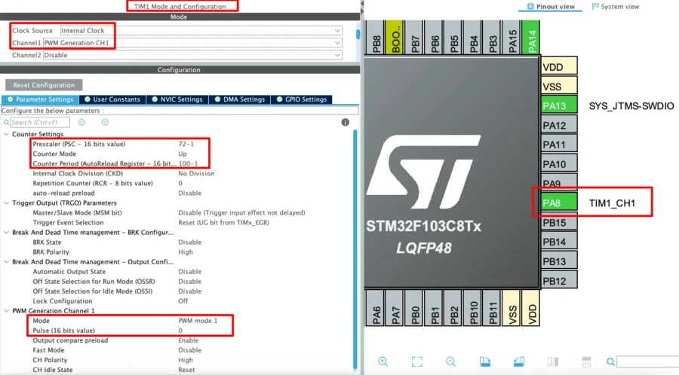
Рисунок 5.3 — Окно настройки PWM Generation в STM32CubeMX

5.5. Расчёт параметров таймера для ШИМ
Рассмотрим практический пример расчёта параметров таймера для генерации ШИМ-сигнала.
Задача: сгенерировать ШИМ-сигнал частотой 250 Гц с разрешением 500 уровней для плавного управления яркостью светодиода. Тактовая частота шины APB1 составляет 48 МГц.
Шаг 1. Определяем требуемую частоту тактирования таймера: F_timer = F_pwm × Resolution = 250 Гц × 500 = 125 000 Гц = 125 кГц
Это означает, что на вход счётчика таймера должен поступать сигнал с частотой 125 кГц, чтобы за один период ШИМ (4 мс) счётчик успел отсчитать 500 дискретных значений.
Шаг 2. Рассчитываем значение предделителя: Prescaler = F_bus / F_timer - 1 = 48 000 000 / 125 000 - 1 = 384 - 1 = 383
Шаг 3. Задаём значение Counter Period (ARR): ARR = Resolution - 1 = 500 - 1 = 499
Шаг 4. Проверяем результат. Фактическая частота ШИМ составит: F_pwm = F_bus / ((Prescaler + 1) × (ARR + 1)) = 48 000 000 / (383 × 500) ≈ 250Гц
Для управления сервоприводом расчёт выполняется иначе. Стандартный сервопривод требует ШИМ частотой 50 Гц (период 20 мс) с длительностью импульса от 500 мкс (0°) до 2500 мкс (180°). При тактовой частоте 48 МГц:
Prescaler = 48 - 1 = 47 (частота таймера = 1 МГц, 1 тик = 1 мкс) ARR = 20 000 - 1 = 19 999 (период = 20 мс) CCR для 0° = 500 (импульс 500 мкс) CCR для 90° = 1500 (импульс 1500 мкс) CCR для 180° = 2500 (импульс 2500 мкс)

5.6. Управление сервоприводом SG90
Сервопривод SG90 является одним из наиболее распространённых актуаторов в робототехнике и учебных проектах. Он представляет собой компактный электромеханический узел, содержащий двигатель постоянного тока, редуктор, потенциометр обратной связи и плату управления. Сервопривод способен поворачивать выходной вал на заданный угол (обычно от 0° до 180°) и удерживать его в этом положении с определённым усилием.
Управление сервоприводом осуществляется с помощью ШИМ-сигнала со следующими параметрами: — Частота: 50 Гц (период 20 мс); — Длительность импульса 500 мкс соответствует углу 0°; — Длительность импульса 1500 мкс соответствует углу 90° (среднее положение); — Длительность импульса 2500 мкс соответствует углу 180°.
Подключение сервопривода выполняется по трём проводам: — Красный (VCC) — питание +5 В; — Коричневый или чёрный (GND) — земля; — Оранжевый или жёлтый (Signal) — управляющий сигнал, подключается к выводу ШИМ микроконтроллера.
Важно: питание сервопривода должно осуществляться от отдельного источника +5 В, способного обеспечить ток до 500 мА при пиковых нагрузках. Не рекомендуется питать сервопривод непосредственно от вывода 3.3 В микроконтроллера, так как это может вызвать просадки напряжения и нестабильную работу.
Для генерации управляющего сигнала на STM32 необходимо настроить таймер следующим образом: — Prescaler = 47 (частота таймера = 1 МГц, 1 тик = 1 мкс); — Counter Period (ARR) = 19 999 (период = 20 000 мкс = 20 мс); — PWM Mode 1 на нужном канале.
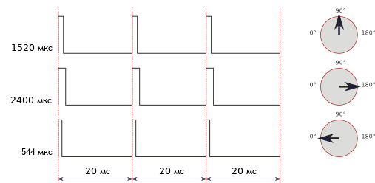
Рисунок 5.4 — Временная диаграмма управляющего сигнала

5.10. Расширенные возможности ШИМ
Помимо базовой генерации ШИМ, таймеры STM32 предоставляют ряд расширенных возможностей, полезных в сложных приложениях.
Комплементарные выходы ШИМ доступны в таймере TIM1 и используются для управления трёхфазными мостами в приводах двигателей. Комплементарные выходы генерируют два противофазных сигнала с программируемым «мёртвым временем» (dead time) — паузой, в течение которой оба транзистора моста закрыты. Это предотвращает сквозные токи, которые могут повредить силовые транзисторы.
Режим выравнивания по центру (Center-aligned PWM) генерирует ШИМ с симметричным расположением импульса относительно центра периода. Этот режим предпочтителен для управления двигателями, так как снижает пульсации тока и электромагнитные помехи. В режиме Center-aligned частота ШИМ вдвое ниже, чем в режиме Up-counting при тех же значениях Prescaler и ARR.
Синхронизация таймеров позволяет запускать несколько таймеров одновременно или с заданным фазовым сдвигом. Это необходимо, например, при управлении многофазными двигателями или при генерации нескольких ШИМ-сигналов с точной фазовой привязкой. Ведущий таймер может выдавать тактовый сигнал или сигнал запуска для ведомых таймеров.
Режим одноимпульсного вывода (One-Pulse Mode) позволяет сгенерировать одиночный импульс заданной длительности в ответ на внешний триггер. Этот режим используется в приложениях, где требуется точная задержка или формирование импульса по внешнему событию.
Захват ШИМ (PWM Input Capture) позволяет измерять параметры внешнего ШИМ-сигнала: частоту и скважность. Два канала таймера используются совместно: один захватывает фронт, другой — срез импульса. Это полезно для декодирования сигналов от внешних контроллеров или датчиков.
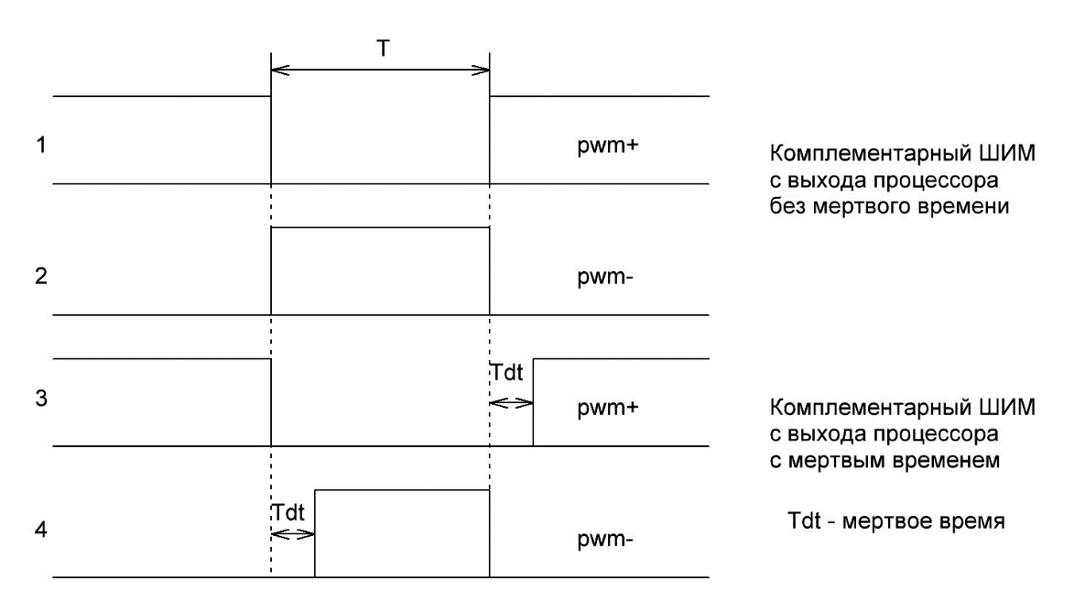
Рисунок 5.5 — Временные диаграммы комплементарных выходов ШИМ с мёртвым временем

Контрольные вопросы
- В чём заключается принцип широтно-импульсной модуляции? Чем ШИМ отличается от линейного регулирования мощности?
- Назовите три основных параметра ШИМ-сигнала. Как они связаны между собой?
- Как аппаратно реализуется генерация ШИМ в таймерах STM32? Какую роль играют регистры CCR и ARR?
- Как рассчитать значения Prescaler и Counter Period для генерации ШИМ с заданной частотой и разрешением?
- Почему для управления сервоприводом SG90 используется частота 50 Гц, а для светодиода — 250 Гц или выше?
- Как связана длительность управляющего импульса с углом поворота сервопривода? Напишите формулу преобразования.
- Почему нельзя питать сервопривод непосредственно от вывода 3.3 В микроконтроллера?
- Что такое комплементарные выходы ШИМ и для чего они применяются?
- В чём преимущество режима ШИМ с выравниванием по центру перед режимом счёта вверх?
- Назовите типичные ошибки при работе с ШИМ и сервоприводами. Как их избежать?

